城市配送车辆路径规划系统
设计报告

一、问题描述与符号定义
城市配送车辆路径规划问题描述如下：设有单一配送中心与若干客户需求点，每个客户具有已知的需求量与服务时间窗，配送中心拥有多台容量相同的配送车辆。需要为每台车辆规划一条从配送中心出发、访问若干客户并返回配送中心的行驶路径，在满足车辆容量与客户时间窗约束的前提下，使总行驶成本最低。该问题属于带时间窗的车辆路径问题。
表 1 符号定义
符号 | 含义
N | 客户需求点集合
0 | 配送中心（虚拟节点）
K | 配送车辆集合
q_i | 客户 i 的需求量
Q | 单车容量
[e_i, l_i] | 客户 i 的服务时间窗
s_i | 客户 i 的服务时长
c_ij | 节点 i 到节点 j 的行驶成本
x_ijk | 车辆 k 是否由 i 直接行驶至 j 的 0-1 变量

二、数学模型构建

2.1 目标函数
目标函数由总行驶成本、时间窗惩罚成本与车辆使用成本三部分加权构成，形式如下：
min Z = w1·Σ_i Σ_j Σ_k c_ij·x_ijk + w2·P_time + w3·Σ_k y_k
其中第一项为总行驶成本，为所有车辆行驶路径上的成本之和；第二项为时间窗惩罚成本，当车辆到达客户的时间晚于该客户时间窗的最晚时刻 l_i 时产生惩罚，早于最早时刻 e_i 时车辆等待不计惩罚；第三项为车辆使用成本，y_k 为车辆 k 是否被使用的指示变量。三项权重 w1、w2、w3 由运营方按业务偏好设定。

2.2 约束条件
约束包括：每个客户被且仅被一辆车访问一次；每辆车从配送中心出发并返回配送中心；路径上累计需求量不超过车辆容量 Q；车辆到达客户的时间不晚于该客户时间窗的最晚时刻 l_i，若早于最早时刻 e_i 则等待；被使用的车辆数不超过车队规模。以上约束共同保证解的可行性，其中容量约束与时间窗约束是该问题区别于一般车辆路径问题的两项核心约束。

三、求解算法设计
采用自适应大邻域搜索算法求解。该算法通过破坏与修复交替的迭代过程逐步改进解的质量，并依据算子的历史表现自适应地调整其被选中的概率，兼顾全局探索与局部开发。考虑到城市配送场景下客户数量与时间窗约束的复杂性，标准精确方法难以在可接受时间内求解，采用该元启发式算法以在合理时间内获得满意解。

3.1 破坏算子
破坏算子负责从当前解中移除部分客户以制造解的调整空间。设置四类破坏算子：随机移除按均匀分布随机选取客户移除；最远移除优先移除与配送中心距离较远的客户；时间窗移除优先移除时间窗紧迫的客户；最坏移除优先移除插入代价最大的客户。四类算子从不同角度制造解的调整空间，避免搜索陷入单一方向。
表 2 破坏算子设计
算子 | 移除策略 | 探索方向
随机移除 | 按均匀分布随机选取客户 | 全局多样性
最远移除 | 优先移除距配送中心最远的客户 | 长路径重排
时间窗移除 | 优先移除时间窗紧迫的客户 | 时间窗冲突化解
最坏移除 | 优先移除插入代价最大的客户 | 局部劣质结构调整

3.2 修复算子
修复算子负责将被移除的客户重新插入解中。设置两类修复算子：贪婪插入选择插入代价最小的位置；最坏 regret 插入优先处理若不立即插入后续将产生较大代价的客户，通过计算每个客户在不同位置插入的代价差，优先插入 regret 值最大的客户。
表 3 修复算子设计
算子 | 插入策略 | 侧重目标
贪婪插入 | 选择插入代价最小的位置 | 即时代价最小
最坏 regret 插入 | 优先插入 regret 值最大的客户 | 避免后续高代价

3.3 接受准则与权重更新
新解的接受采用模拟退火准则，以一定概率接受劣解以避免陷入局部最优，接受概率随迭代进程按温度衰减系数下降。算子权重依据其在近期迭代中获得最优解的次数进行更新，表现较好的算子获得更高的被选中概率，权重更新因子控制更新的灵敏度。

3.4 算法整体流程
算法整体流程如下：
步骤一：按客户需求顺序构造初始可行解；
步骤二：按权重随机选择一个破坏算子与一个修复算子；
步骤三：执行破坏操作移除部分客户，执行修复操作将被移除客户重新插入；
步骤四：计算新解代价，按模拟退火准则判定是否接受；
步骤五：若接受则更新当前解，无论接受与否均更新算子权重；
步骤六：若达到最大迭代次数则终止，否则转步骤二；
步骤七：输出迭代过程中获得的最优解作为配送路径方案。
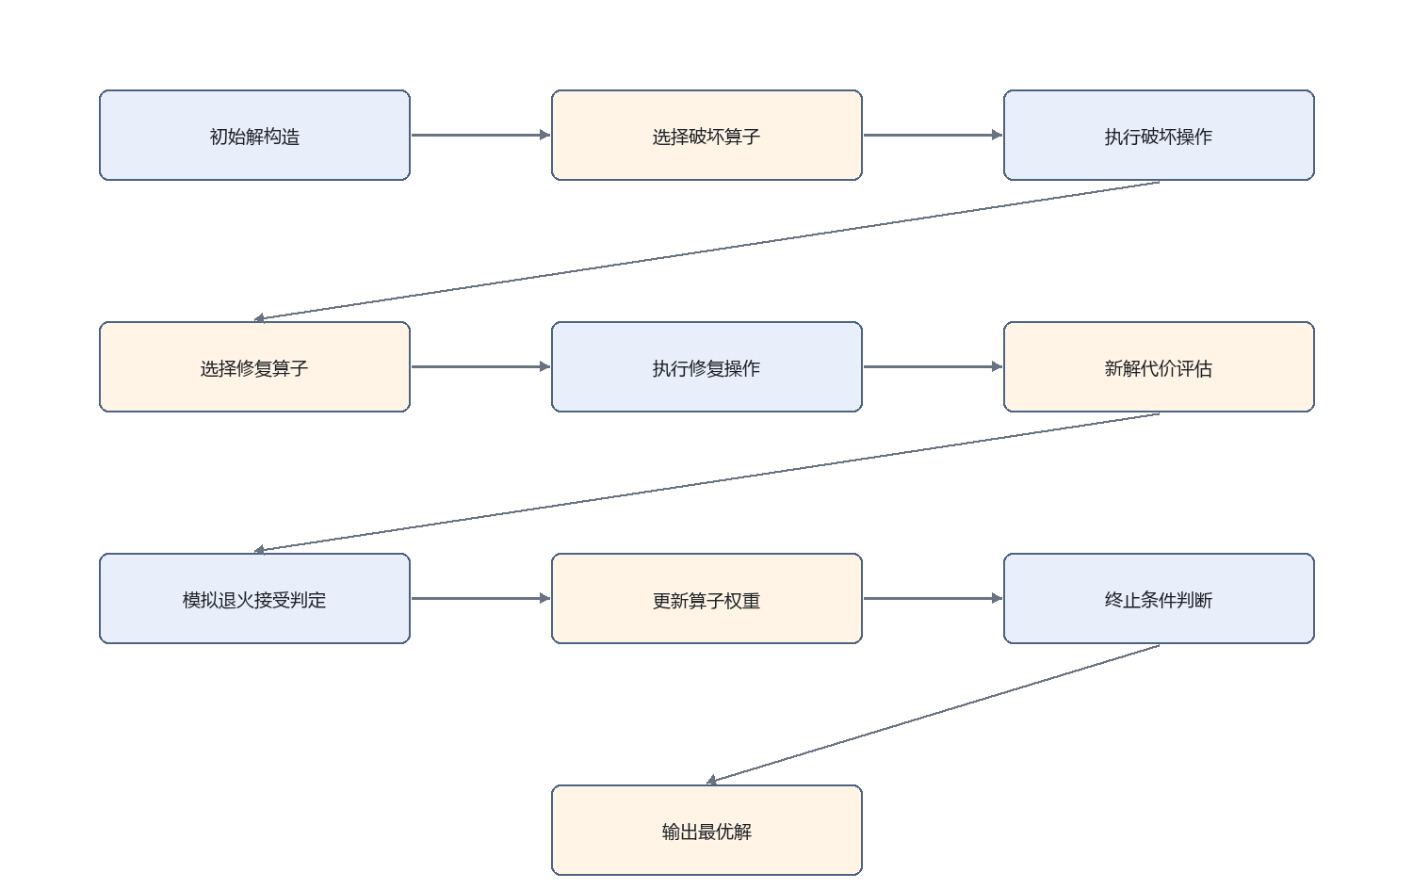
图 1 自适应大邻域搜索算法整体流程

四、系统实现

4.1 功能模块
系统包括订单管理、路网建模、求解引擎、结果可视化与执行跟踪五个功能模块。订单管理负责客户需求的导入与维护；路网建模负责构建行驶时间与成本矩阵；求解引擎执行上述算法；结果可视化展示路径方案；执行跟踪记录实际配送与规划方案的偏差。

4.2 可视化与执行跟踪
结果可视化以二维路网图形式展示各车辆的行驶路径，以甘特图形式展示各客户的服务时间安排。执行跟踪模块记录车辆实际到达时间，与规划时间窗比对，偏差数据回流用于后续算例的参数校准。

4.3 算法参数
表 4 算法参数设置
参数 | 含义 | 取值
q | 每次破坏移除的客户比例 | 0.1
T0 | 模拟退火初始温度 | 100
α | 温度衰减系数 | 0.999
β | 算子权重更新因子 | 0.1
Nmax | 最大迭代次数 | 10000

五、算例实验设计与结果分析

5.1 算例与数据来源
算例采用公开的车辆路径问题标准算例库，包含不同规模的客户分布与时间窗设置，分为小、中、大三类规模，用于验证算法在不同问题规模下的求解效果与稳定性。

5.2 评价指标与对比方案
评价指标包括总行驶成本、车辆使用数量、时间窗违反率与求解耗时。对比方案设置三组：贪婪构造方案、遗传算法方案与自适应大邻域搜索方案，用以检验本算法在求解质量与耗时上的表现。
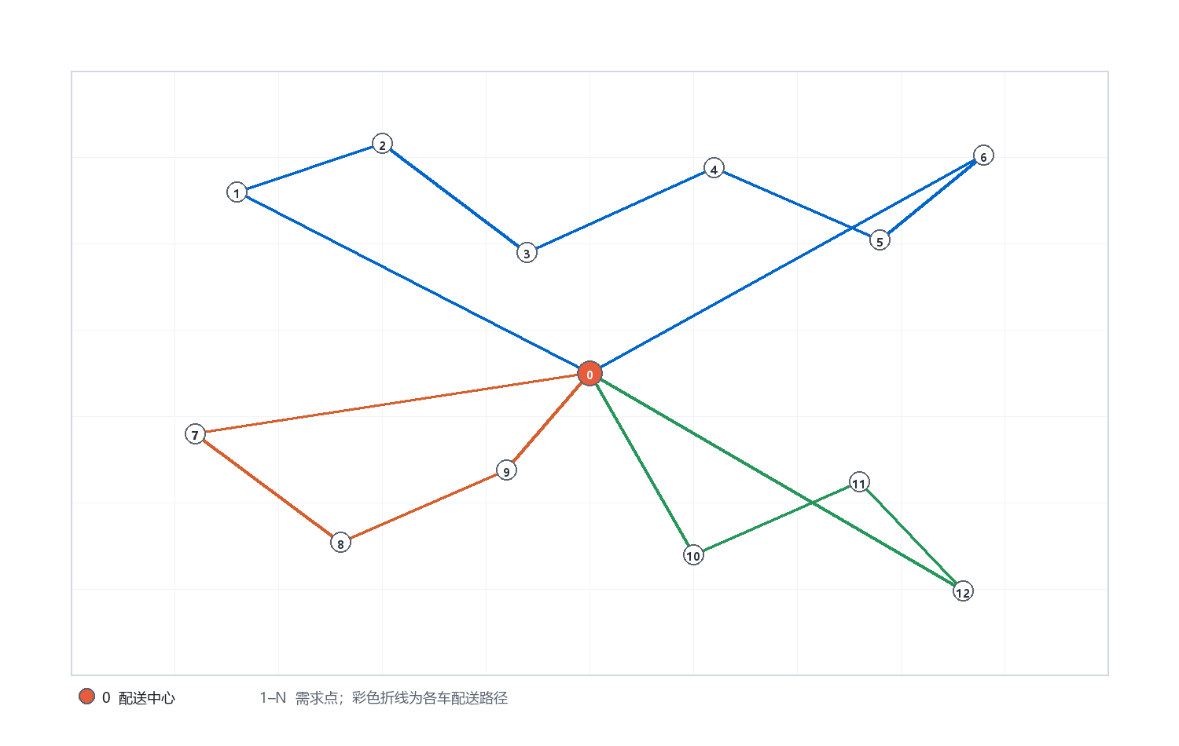
图 2 车辆路径方案可视化（示意）
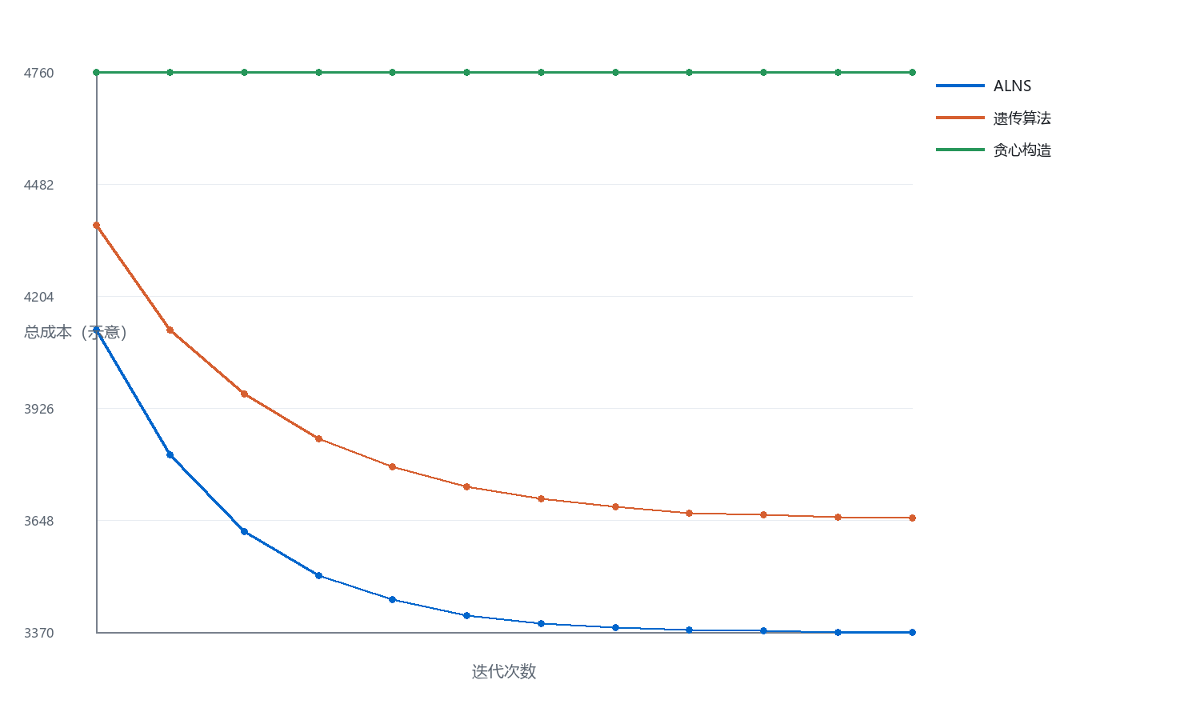
图 3 求解收敛曲线（示意，实测数据待补）
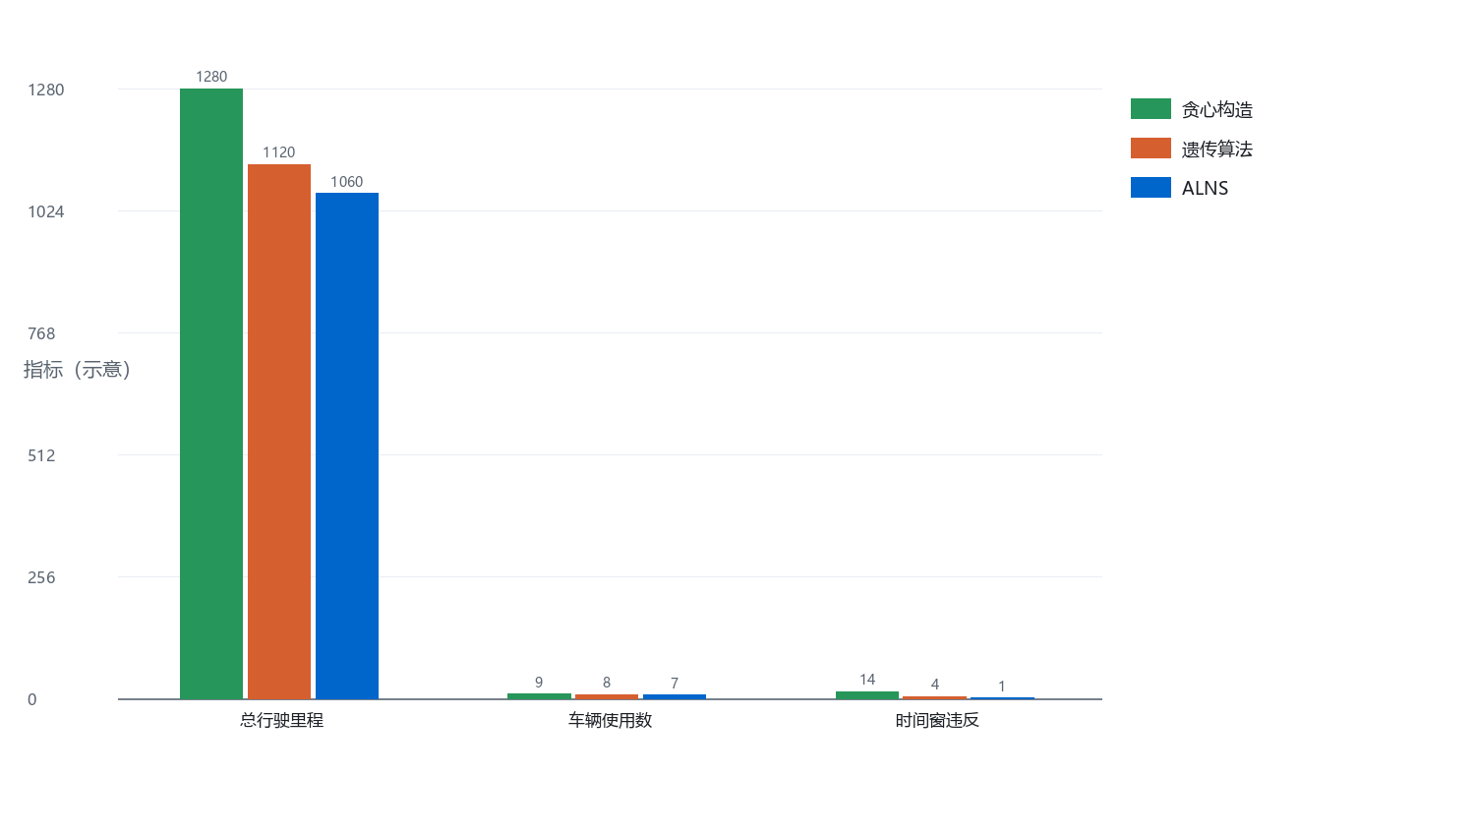
图 4 不同方案成本对比（示意，实测数据待补）
上述图表中的数值为示意数据，用于说明实验维度与呈现方式，实际算例结果以标准算例库运行后回填。

六、结论与局限
自适应大邻域搜索算法通过破坏与修复交替的迭代机制与算子权重的自适应调整，能够在可接受的求解时间内获得较高质量的车辆路径方案。本系统当前假设行驶成本矩阵静态给定，未考虑实时交通状况的动态影响；需求量与时间窗均为确定值，未处理随机需求场景。上述局限为后续工作方向。

